Санкт-Петербургское государственное казенное учреждение
«Центральный государственный исторический архив Санкт-Петербурга»
(ЦГИА СПб)

РЕКОМЕНДАЦИИ

Особенности поиска сведений о человеке по метрическим книгам православных церквей до 1917 года на портале
«Архивы Санкт-Петербурга»

Санкт-Петербург
2026
«Генеалогия всех сословий – дворянства, крестьянства и духовенства, мещан и казачества – равноценна и чрезвычайно важна для возрождения традиций российской духовности. В истории каждой семьи, словно в капле воды, отражается целый мир, вся трагическая и великая история нашей державы. И, наверное, только общество, способное сохранять свои корни, ценить и помнить своих предков, может рассчитывать на достойное будущее». (М.В. Романова. «Дворянские роды Российской империи».
СПб., 1993)

Современные технические средства и методы обработки генеалогической информации предоставляют широкие возможности получения сведений об истории семей, установления их родственных связей с людьми, жившими в прошлом, составления генеалогических древ. Полноценное генеалогическое исследование зачастую начинается с минимального набора данных.
С целью повышения результативности самостоятельного поиска информации по записям из метрических книг православных церквей на портале «Архивы Санкт-Петербурга» специалистами Центрального государственного исторического архива Санкт-Петербурга разработаны рекомендации по работе с сервисом, разъясняющие особенности ведения метрических книг и ввода документных данных в информационную систему. В них на конкретных примерах рассматриваются возможные варианты проведения поиска.
Поиск сведений о рождении, бракосочетании и смерти человека осуществляется по электронной базе данных архива, созданной на основании записей из метрических книг православных церквей не только
Санкт-Петербурга (Петрограда) и Санкт-Петербургской (Петроградской) губернии, но и частично Новгородского и Тихвинского уездов Новгородской губернии, Лодейнопольского и Олонецкого уездов Олонецкой губернии, некоторых военных церквей России и русских православных церквей, находившихся за границей, за 1900-1917 гг. (частично за 1880-1889 гг. и
1918-1922 гг.).
При проведении поиска прежде всего необходимо учитывать следующие моменты.
Написание имен и отчеств в метрических книгах зачастую не соответствует современному их написанию, что усложняет поиск.
В базу данных имена, отчества и фамилии внесены так, как они записаны в тексте документа, но в соответствии с правилами современной орфографии: Ѣ (ять) – введено как «е», I (и десятеричное) – как «и»,
Ѳ (фита) - как «ф», Ъ (ер) в конце слов не вводилось.
До 1917 г. при крещении ребенку давались церковные (календарные) имена. Имя выбирали по святцам (месяцеслову) – церковному календарю, где были перечислены дни памяти святых. Обычно ребенка нарекали в честь святого, чья память приходилась на день его рождения или крещения. Иногда выбирали имя святого, день поминовения которого был ближайшим
к одному из этих событий. Церковное имянаречение являлось доминирующим.
Имена записывались в метрические книги церковные, а не светские. Например, Иван – Иоанн и даже Иоан; Семен – Симеон; Алексей – Алексий; Сергей – Сергий; Матвей – Матфий; Елизавета – Елисавета;
Прасковья – Параскева; Федор – Феодор; Акулина – Акилина; Ефим – Евфим, Евфимий; Юлия – Иулия; Татьяна – Татиана; Антон – Антоний и т.д.
Отчества, в большинстве случаев, записывались усеченными, без суффиксов, поэтому сейчас воспринимаются многими как фамилии, что не соответствует действительности. Например, отчество Иванович в метрической книге может быть записано как Иоаннов, Иванов;
Петрович – Петров; Федоровна – Феодорова, Федорова;
Семеновна – Семенова, Симеонова; Алексеевич – Алексиев, Алексеев и т.д. Подобное написание было связано с тем, что при записи опускались слова «сын» или «дочь». Например, сочетание «Татиана Петрова» означало «Татиана, Петрова дочь» или «Иоанн Николаев» - «Иоанн Николаев сын».
Важной составляющей для идентификации лица, кроме имени, отчества, даты рождения, венчания (бракосочетания) или смерти является его фамилия.
К концу XIX в. не только в крестьянской, но и в купеческой и мещанской среде установление фамилий еще не завершилось. Процесс этот был не обязательным и не повсеместным. В циркуляре Министерства финансов «О предоставлении купеческому и мещанскому обществам права разрешать в некоторых случаях купцам и мещанам переменять и принимать фамилии» № 1812/1 за 1897 г. значится, что среди лиц не только незаконнорожденных, но и рожденных в браке у многих не было фамилий, т.е. они имели так называемые фамилии «по отчеству». Установление фамилий носило сословный характер. Раньше других фамилию приобрели представители дворянского сословия. Дольше всего без фамилий оставались крестьяне.
Как только человек покидал место постоянного проживания, возникала необходимость в дополнительном персональном признаке, характеризующем личность – фамилии. Документирование фамилий крестьян в метрических книгах встречается чаще со второй половины 1880-х гг.
Изучить историю русских личных имен, отчеств и фамилий, их происхождение и модификацию, смысл наиболее популярных из них, особенности дореформенной орфографии Вам помогут справочные издания: например,
- Угрюмов, А. А. Русские имена. — 2-е изд., испр. и доп. — Вологда:
Северо-западное книжное издательство, 1970;
- Суперанская, А. В. Современный словарь личных имен: сравнение, происхождение, написание. — М.: Айрис-пресс, 2005;
- Петровский, Н. А. Словарь русских личных имен. – М.: Советская энциклопедия, 1966;
- Чичагов, В. К. Из истории русских имен, отчеств и фамилий: (Вопросы русской ист. ономастики XV-XVII вв.). – М.: Учпедгиз, 1959;
- Чайкина, Ю. И., Смольников, С. Н. История русских личных имен, отчеств и фамилий. – Вологда: Вологодский институт развития образования, 2001.
Сложность также представляет вариативность прочтения данных, внесенных в метрическую книгу неразборчивым почерком, или связанная с угасанием текста. В таких случаях в базу вносилось несколько возможных вариантов, что увеличивает вероятность получения положительного результата, поскольку поиск осуществляется по каждому из слов в поисковой форме.
Например, в записи о рождении Марии фамилию отца можно прочитать как Логинов, Лотков, Лошнов. (рис.1)

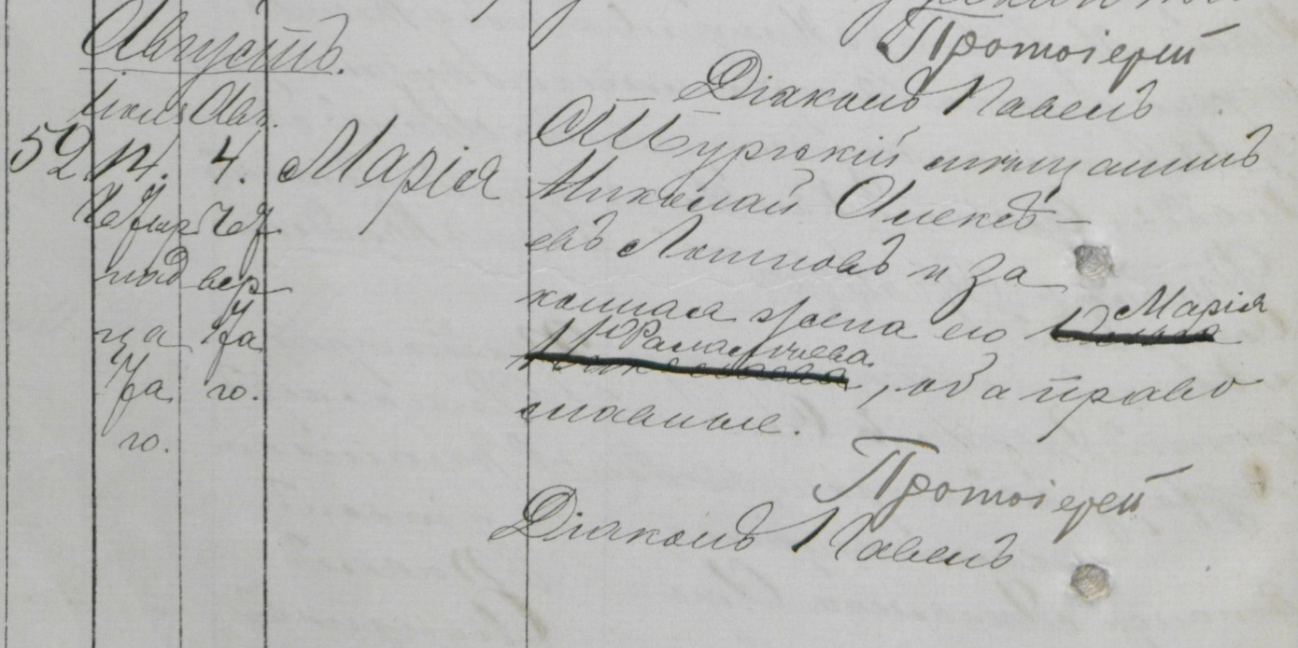рис.1

В связи с неоднозначностью прочтения в базу данных введены все три варианта. То есть, как бы Вы ни вводили в поисковую строку фамилию отца, Логинов, Лотков или Лошнов, искомая запись о рождении будет найдена. (рис.2)
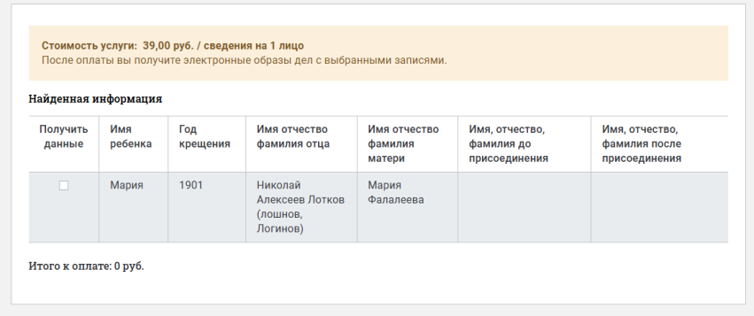
рис.2

При очевидности ошибки, допущенной священником при составлении метрической записи, в базу также вносилось два варианта: как в документе и исправленный.
Например, в метрической книге в актовой записи о смерти жены Михаила Григорьева Марии ее отчество написано с явной грамматической ошибкой, Пркопьева, а не Прокопьева. (рис.3)

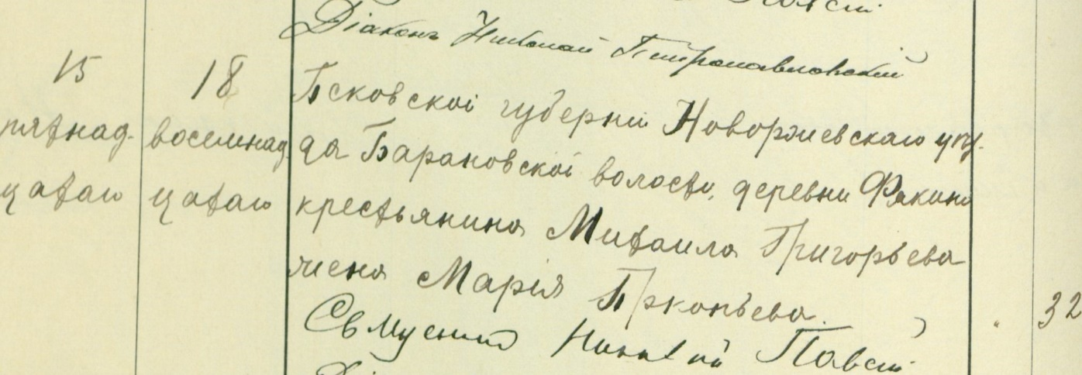рис.3
Для получения пользователем положительного результата в электронную базу дополнительно внесен и правильный вариант написания отчества, то есть Прокопьева. (рис.4)
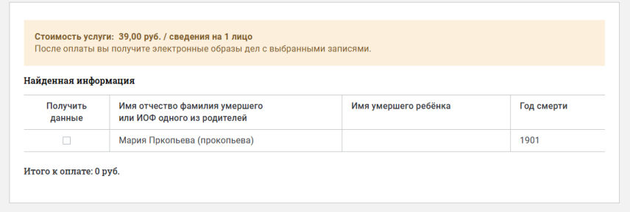
рис.4
На нескольких примерах рассмотрим возможные варианты поиска сведений о человеке при несоответствии данных, вводимых в поисковую форму, имеющихся в базе.
Допустим, нам необходимо найти запись о рождении и крещении академика Дмитрия Сергеевича Лихачева. В графе «Имя ребенка» вводим Дмитрий, в графе «Имя, отчество, фамилия отца» - Сергей Лихачев. (рис.5)

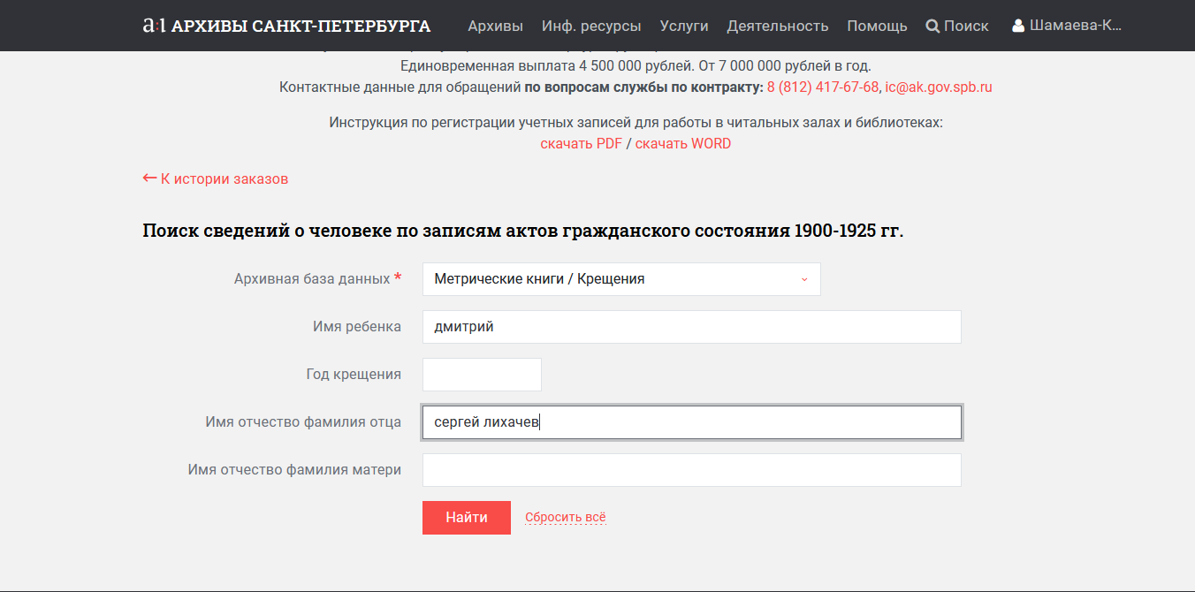рис.5
По заданным параметрам не найдено ни одной записи. (рис.6)
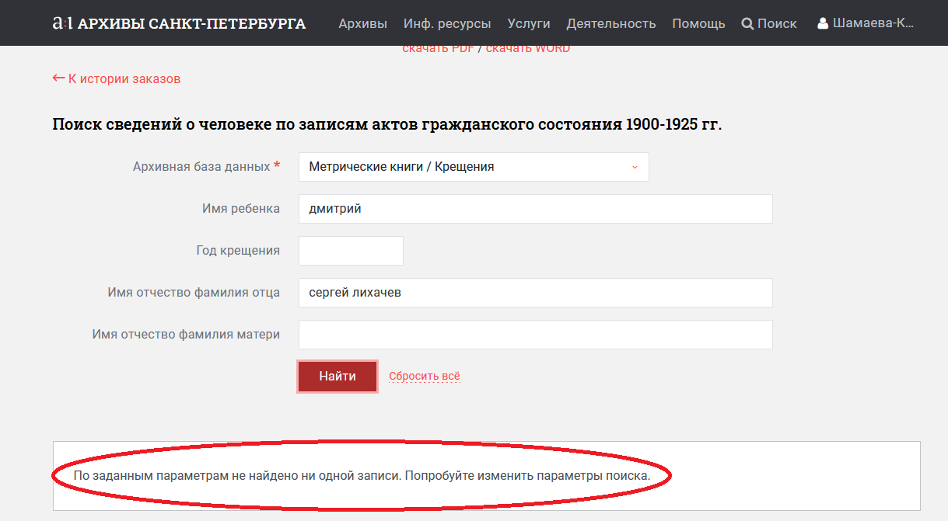рис.6
Меняем параметры поиска. В графе «Имя ребенка» вводим Димитрий, в графе «Имя, отчество, фамилия отца» - Сергий Лихачев. (рис.7)

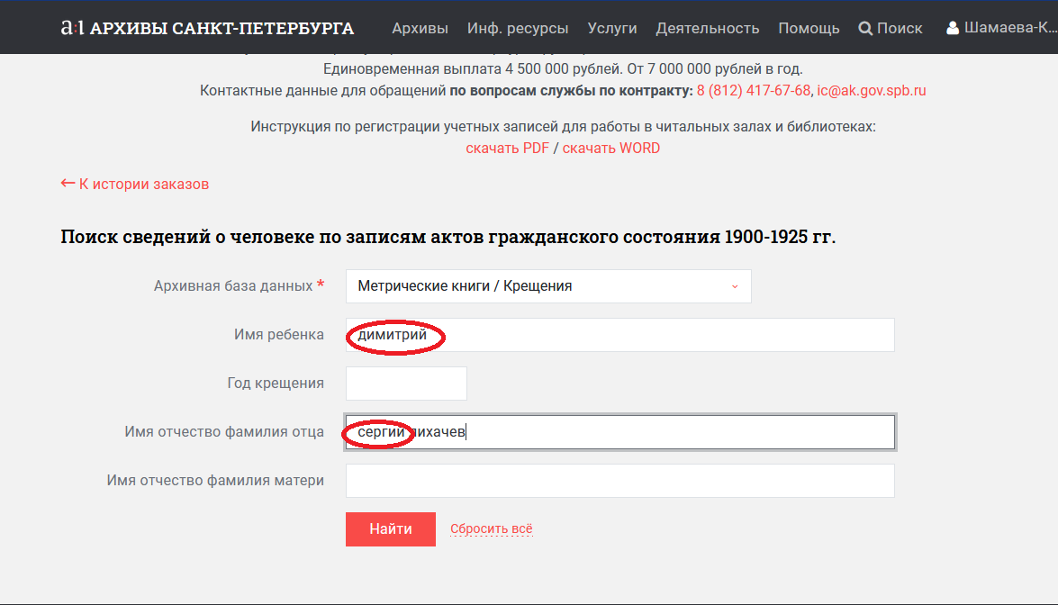рис.7
В результате, находим сведения о рождении в 1906 году сына Димитрия у Сергия Михайлова Лихачева и Веры Семеновой. (рис.8)
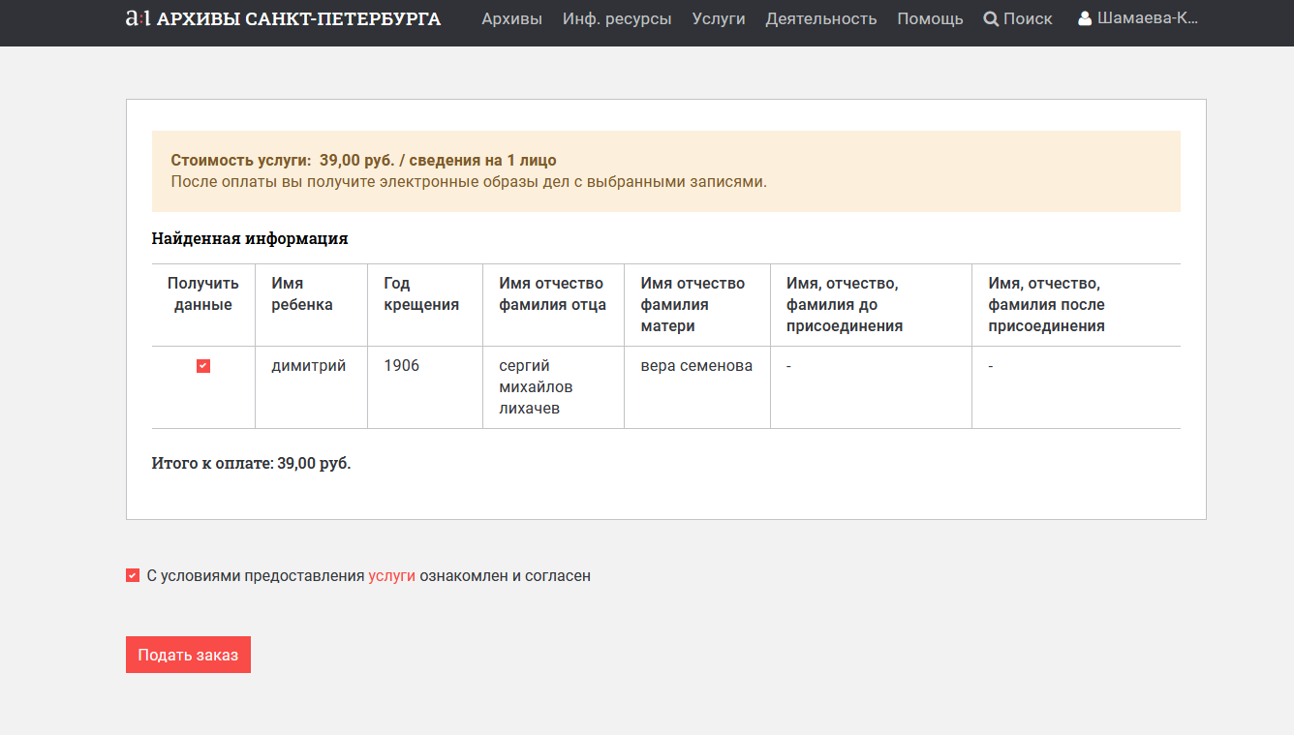рис.8
В данном случае имеется разночтение в написании имен ребенка и отца.
Следующий пример показывает разные варианты поиска не только с изменением имени, отчества, но и написанием фамилии. Осуществим поиск сведений о рождении и крещении детей у Кузьмы Ивановича Малафиева и его жены Домны Тимофеевны, имена которых неизвестны. Здесь может быть несколько вариантов. В графе «Имя, отчество, фамилия отца» вводим Кузьма Иванович Малафиев, в графе «Имя, отчество, фамилия матери» - Домна Тимофеевна. (рис.9)
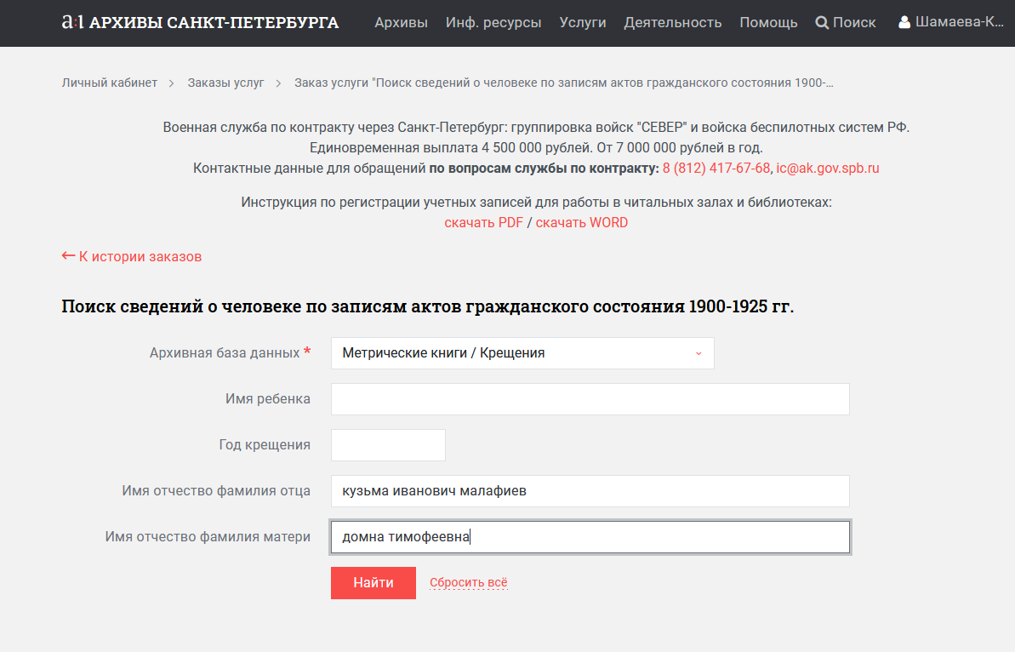рис.9
По заданным параметрам не найдено ни одной записи. (рис.10)
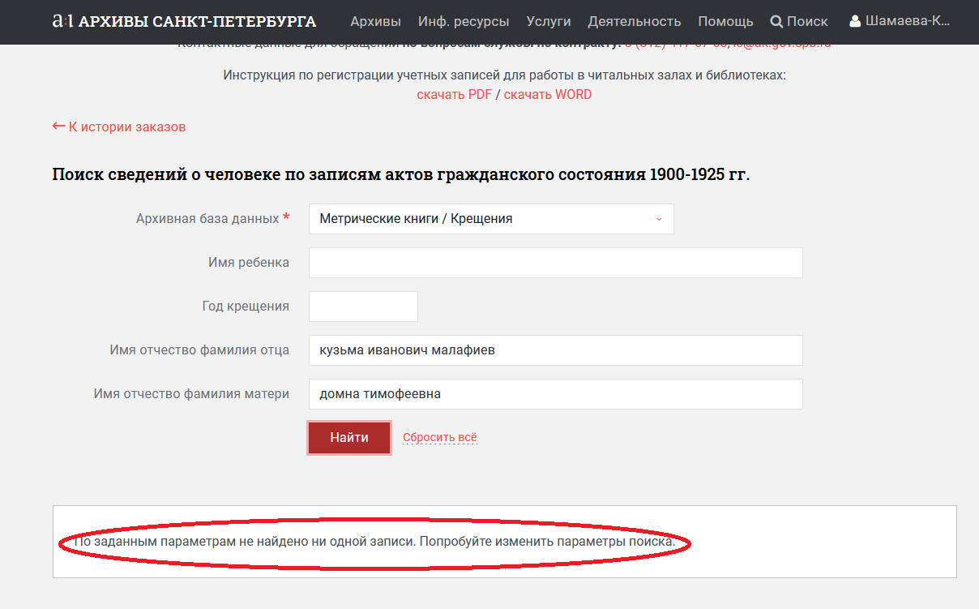рис.10
Однако нельзя утверждать, что в семье Малафиевых не было детей. Попробуем изменить параметры поиска. В графе «Имя, отчество, фамилия отца» вместо Кузьмы Ивановича вводим Козма Иванов, в графе «Имя, отчество, фамилия матери» отчество матери меняем на Тимофеева. В результате находится запись о рождении в 1902 году сына Алексия у Козмы Иванова Малафиева и его жены Домны Тимофеевой. (рис.11)
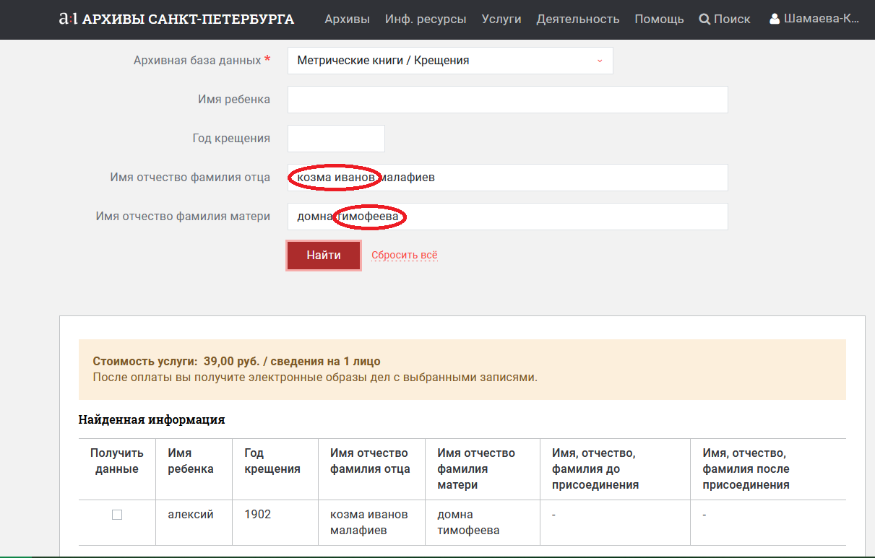рис.11
Чтобы убедиться, что это не единственный ребенок в семье, расширим поиск и попробуем оставить только имя, отчество и фамилию отца. (рис.12)
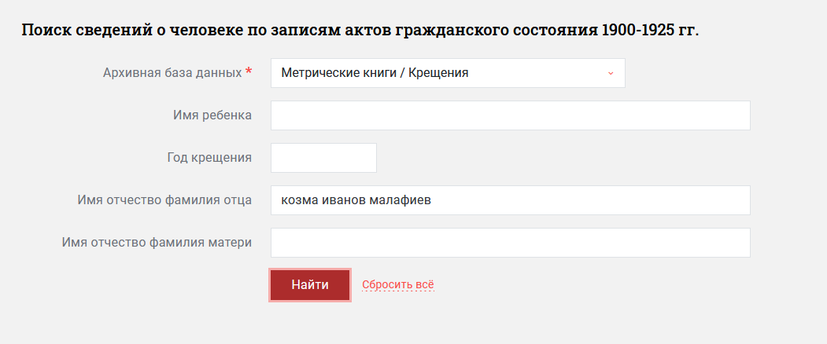рис.12
В этом случае находим помимо Алексия других детей в семье Малафиевых: Татьяну, 1901 года рождения, Стефана, 1904 года рождения, и Анастасию, 1906 года рождения. Здесь надо обратить внимание на то, что священник по-другому вписал имя матери: Домника (Доминика), а не Домна. (рис.13)
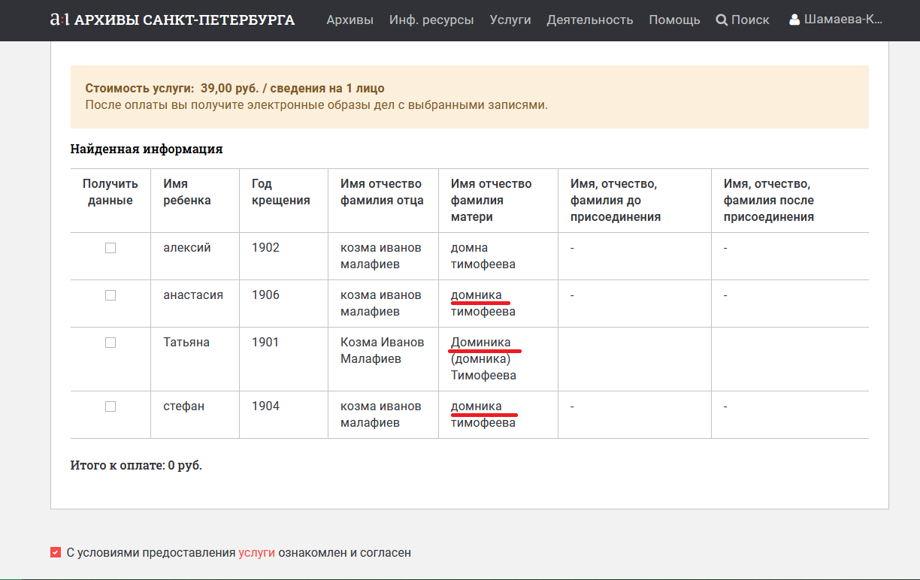рис.13
Используем эту информацию и продолжим поиск. В графе «Имя, отчество, фамилия отца» оставляем только его фамилию, в графе «Имя, отчество, фамилия матери» - только ее имя, причем не Домна, а именно Домника. (рис.14)
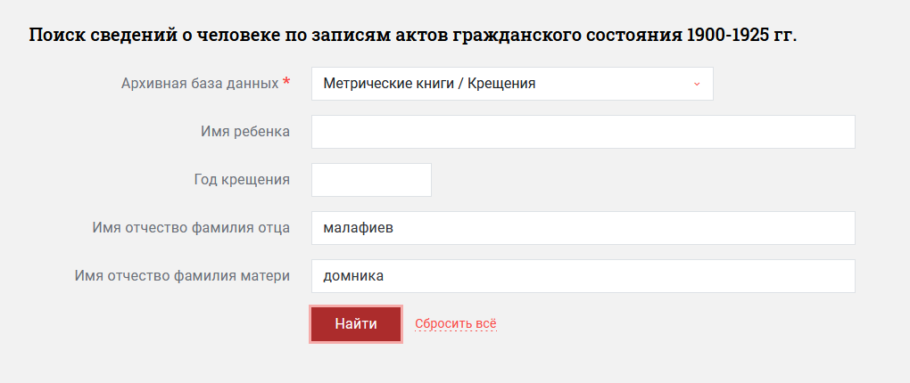рис.14
Благодаря этому варианту находим еще одного ребенка в семье Малафиевых - в 1912 году родилась дочь Наталия. В этой записи видим другое написание имени отца - Козьма, а не Козма, как у других детей. (рис.15)
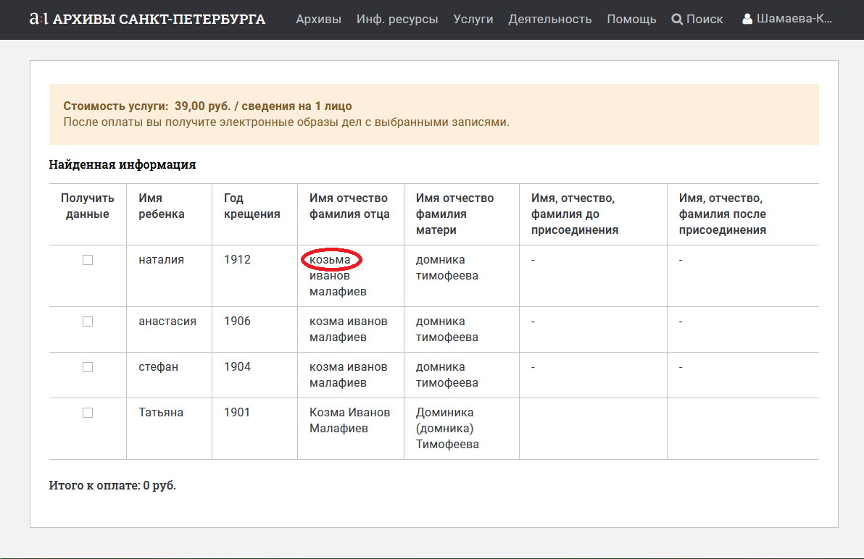рис.15
В метрических книгах нередки ошибки в написании фамилий. Попробуем ввести фамилию отца Малафеев, а не Малафиев. В результате, нашлась запись о рождении еще одного ребенка в семье Малафиевых (Малафеевых). У Козьмы Иванова Малафеева и Домники Тимофеевой в 1914 году родился сын Конон. (рис.16)
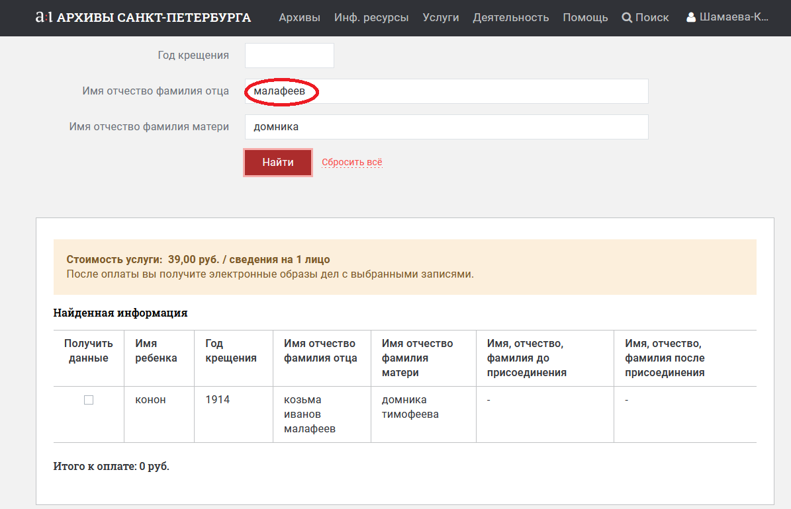рис.16
Данный поиск можно было бы продолжить, изменив, например, имя отца на Косьма (Косма), его отчество – на Иванович (Иоаннов), отчество матери – на Тимофиева или вовсе убрать фамилию, ввести только имена и отчества родителей и т.д.
Таким образом, используя несколько вариантов поиска, можно максимально полно получить сведения о рождении детей в семье за период, представленный в базе данных.
Это относится и к другим видам записей.
Помня о том, что отрицательный результат поиска не всегда означает отсутствие необходимых сведений в документах архива, попробуем найти запись о бракосочетании Александра Ивановича Синицына и Марии Никитичны Андреевой, дата венчания которых неизвестна. При введении полных данных ни одной записи не обнаружено. (рис.17)

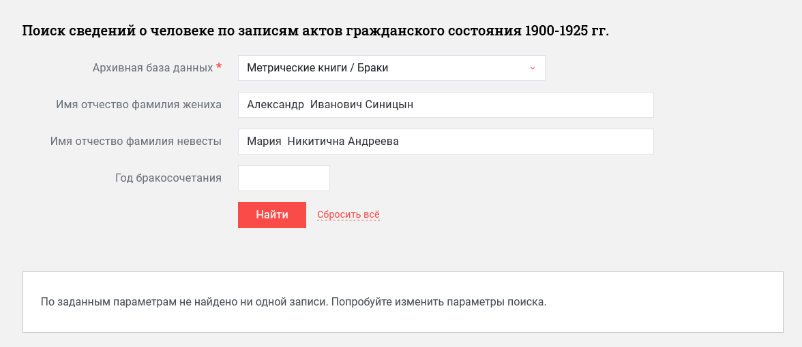рис.17
Исключим из поля поиска имя, отчество и фамилию невесты. Результат по-прежнему отрицательный. Возможно, отчество жениха внесено в базу данных по-другому, например: Иоаннов, Иоаннович. (рис.18)
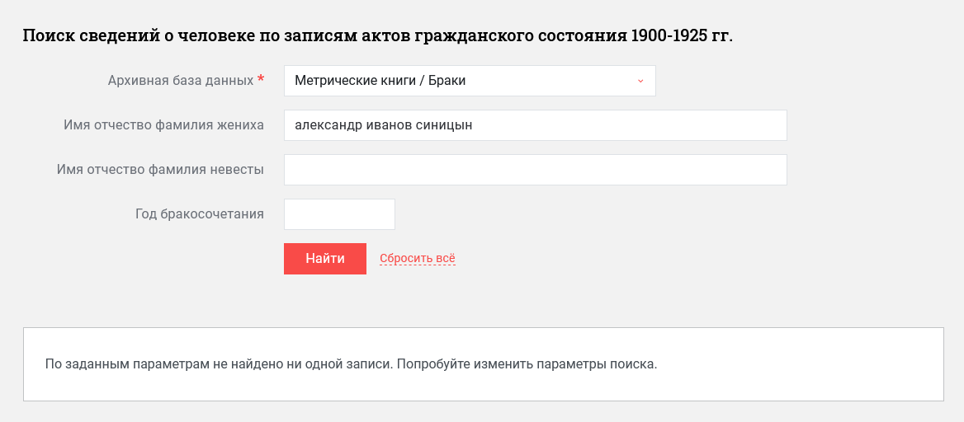рис.18
Для получения желаемого результата отчество исключим при вводе, внесем в поисковые поля только имена и фамилии жениха и невесты. (рис.19)
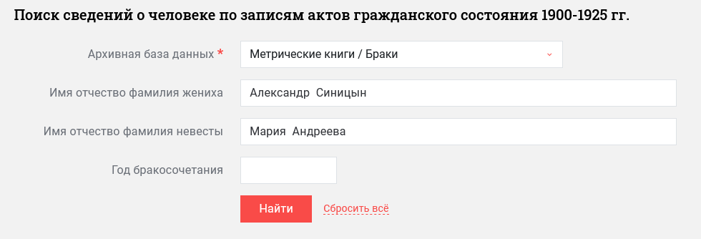рис.19
Искомая запись найдена. Как видим, отчество жениха Иоаннов, а не Иванович, отчество невесты Никитина, а не Никитична, как мы вводили первоначально. Данные внесены в точном соответствии с записью в метрической книге. (рис.20)
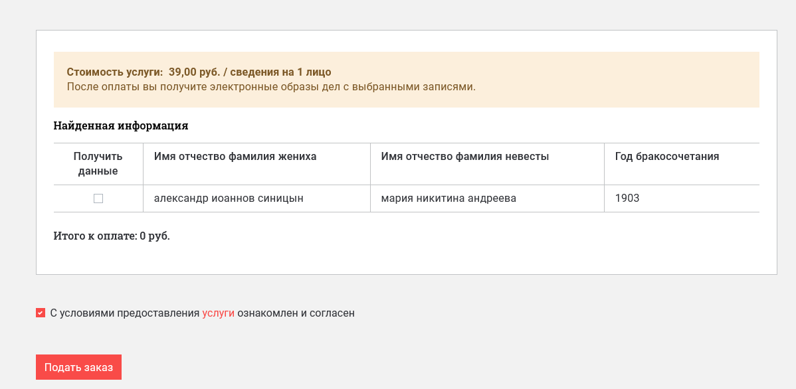рис.20
Попробуем найти сведения о бракосочетании Александра Ивановича Синицына и Марии Никитичны Андреевой, введя в графу «Имя, отчество, фамилия жениха» только имя и фамилию. (рис.21)
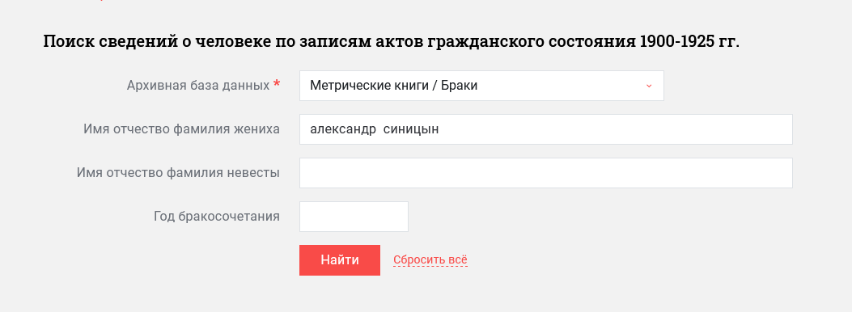рис.21
Получаем список из нескольких лиц. Среди них содержится и запись о бракосочетании интересующей нас пары. (рис.22)
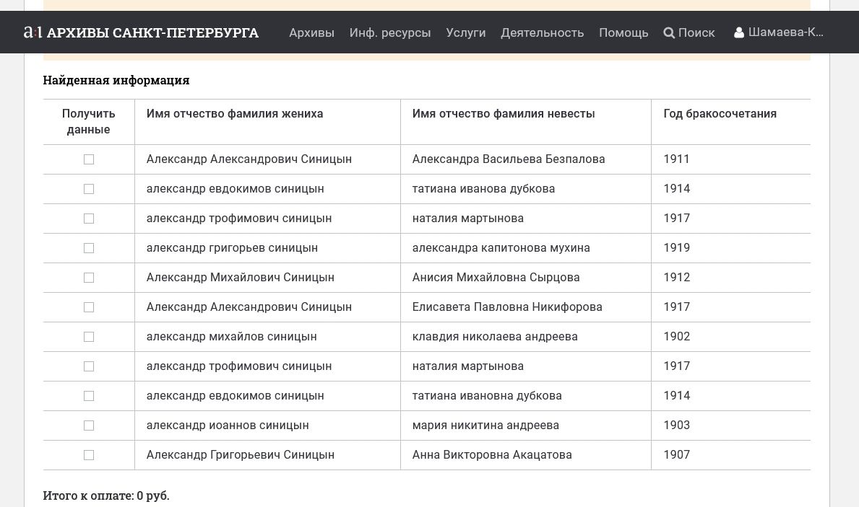рис.22
Подобный подход можно использовать и при поиске записи о смерти человека.
Осуществим поиск записи о смерти и погребении в 1910 году Аркадия Федоровича Афанасьева. При внесении в графу «Имя, отчество, фамилия умершего или ИОФ одного из родителей» полных, имеющих современное написание данных, а именно: «Аркадий Федорович Афанасьев», получаем отрицательный результат. (рис.23)
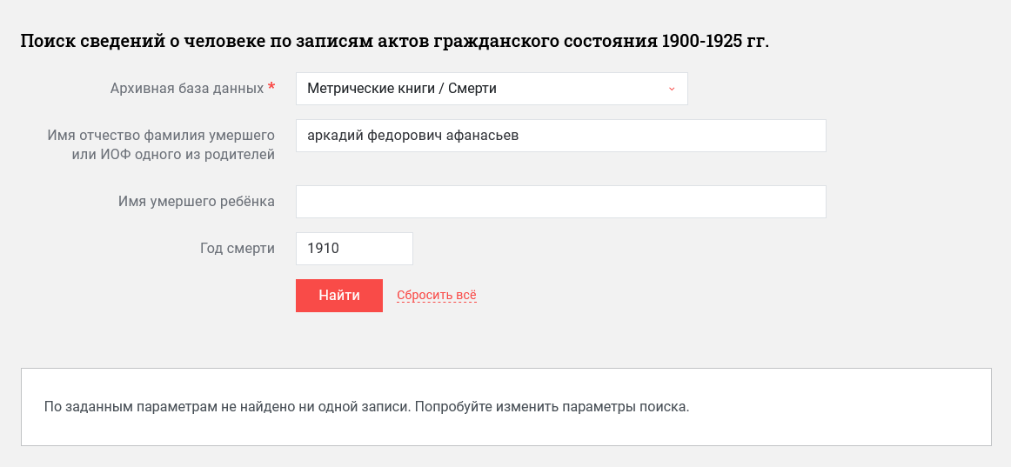рис.23
Убираем из строк поиска его отчество и год смерти, оставляем только имя и фамилию «Аркадий Афанасьев». (рис.24)
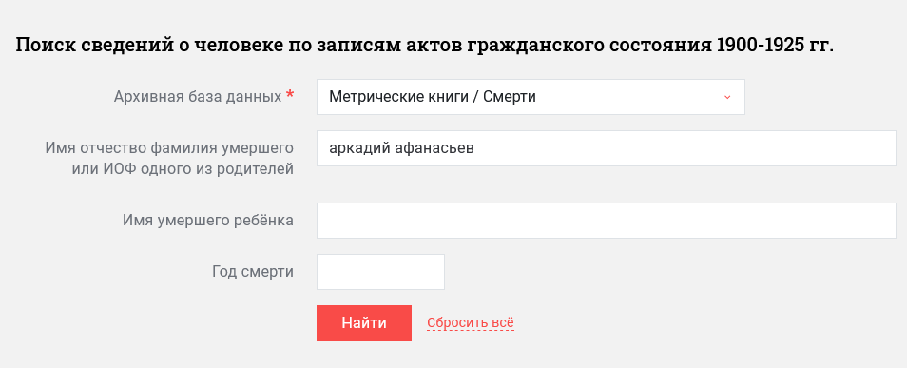рис.24
Получаем список умерших, но в нем по-прежнему не значится Аркадий Федорович Афанасьев. (рис.25)
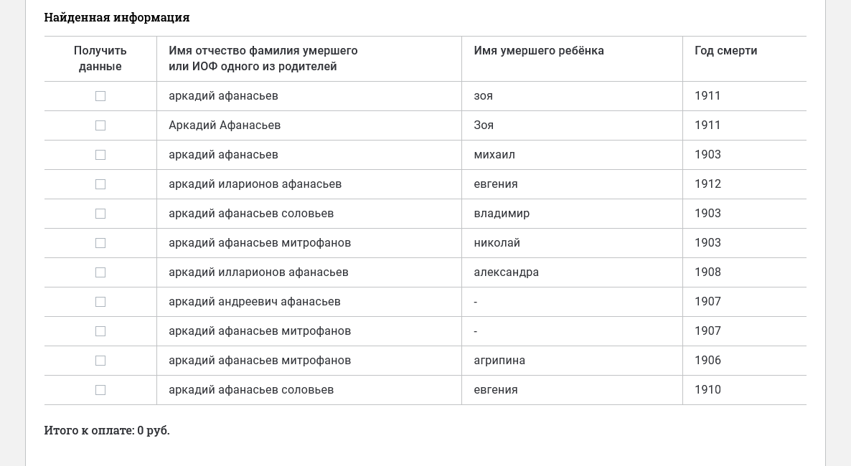рис.25
Возможно, священнослужитель записал в метрическую книгу фамилию «Афонасьев» вместо «Афанасьев». Внесем ее в строку поиска. (рис.26)
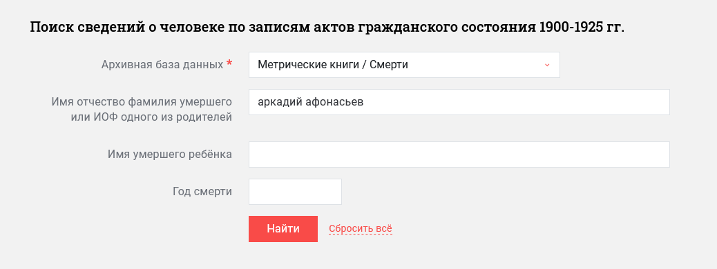рис.26
В базе данных нашлась запись о смерти в 1910 году Аркадия Феодоровича Афонасьева. (рис.27)
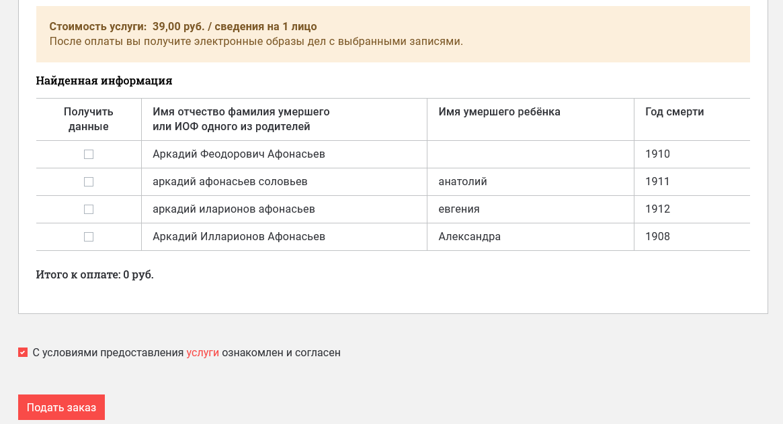рис.27
Если бы мы ввели в поисковые поля не только его имя и фамилию, но и год смерти, то получили бы результат: Аркадий Феодорович Афонасьев, год смерти – 1910. (рис.28)
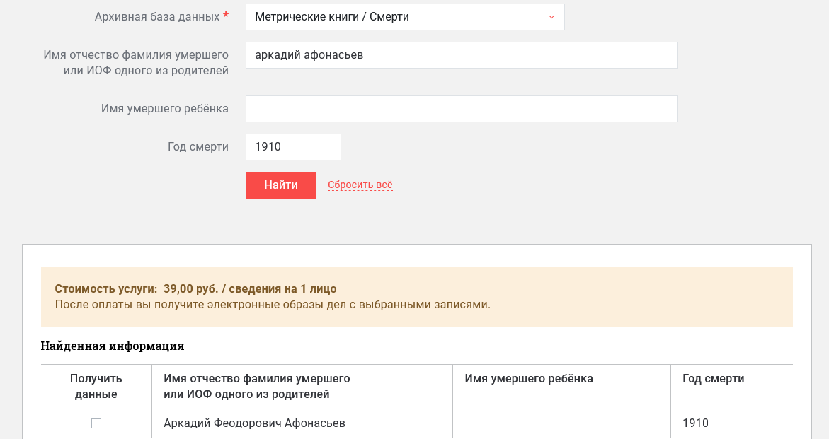рис.28
Стоит отметить, что поиск сведений о человеке по базе данных архива регистронезависимый: совпадения будут найдены, даже если в искомом слове (имеющемся в базе) и в поисковом поле буквы написаны в разном регистре (например, «Алексей Федоров» / «алексей федоров» / «Алексей федоров». При этом необходимо полное совпадение буквенного состава слова: даже если одна буква в запрашиваемых имени, отчестве или фамилии не совпадет с введенными в базу данными, результат будет отрицательным. То есть, если в графу «Имя, отчество, фамилия жениха» Вы ввели, например, «Алексей Федорович Серов» или «Алексей Федоров Серов», «Алексий Федоров Серов», а он внесен в базу как «Алексий Феодоров Серов», запись о его бракосочетании не будет найдена.

Рекомендуем начинать поиск с введения всех имеющихся у Вас данных в соответствующие поля поисковой формы. При совпадении запрашиваемых данных имеющимся в базе результат будет наиболее точным. Однако, как показано в вышеприведенных примерах, вероятность несовпадения буквенного состава вводимых Вами и имеющихся в базе слов велика. Поэтому при отрицательном результате следует продолжить поиск, вводя различные возможные варианты имени / отчества / фамилии, или последовательно сокращая количество вводимых в поисковые поля данных.
Если же Ваш поиск так и не увенчался успехом, Вы всегда можете направить запрос в архив в разделе «Услуги» на портале «Архивы
Санкт-Петербурга».

Составитель:
архивист 1-й категории отдела ИиПД Е.В. Шамаева-Куприянова

